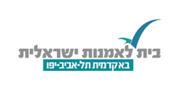

100 שנות אמנות ישראלית בשנת לימוד אחת
ההרשמה לקורסים שייפתחו בנובמבר 2016 - בעיצומה
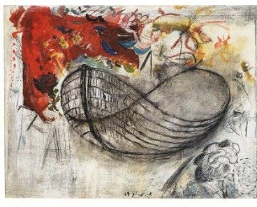
ד"ר גדעון עפרת – תולדות האמנות הישראלית
ד"ר דיוויד גרייבס - ריאליזם בציור הישראלי
ד"ר חוסני אלח'טיב שחאדה – אמנות פלסטינית
ד"ר טל בן צבי – הגירה, גלות ופליטות באמנות הישראלית
ד"ר סמדר שפי – אמנות בעיר / עיר באמנות
מגוון אמנים ומדענים- אמנות מהמוח - על מקורות היצירתיות
גיא רז – צלמי הארץ מאמצע המאה ה-19 ועד היום
טלי תמיר – ציונות גברית/ אמנות נשית
יאיר ברק- דימוי ומשך: צילום מושגי ווידאו ארט בישראל
יונתן הירשפלד -"מתבוננים במראה" מתודות פרשניות לקריאת אמנות
דימוי: אריה ארוך, סירה 1969
ניבי אלרואי – רישום פורץ גבולות

בנוסף – סיורים, ביקורי סטודיו, ימי עיון
תכנית מלאה ללימודי תעודה וקורסים יחידים.
הקורסים בבית לאמנות ישראלית מוכרים לגמול השתלמות למגזר הציבורי
לפרטים : 052-6460880
israeliart@mta.ac.il
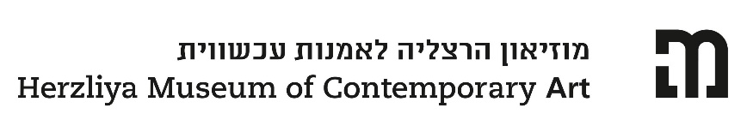

חדש ! מסלול אוצרות ומוזיאולוגיה – בשנה אחת!
בשיתוף עם מוזיאון הרצליה לאמנות עכשווית
מוזיאונים בישראל וגישות במוזיאולוגיה / מגוון מרצים בינהם: ד"ר גליה בר-אור, ד"ר אמיתי מנדלסון, ד"ר דליה מנור, ד"ר אסנת צוקרמן רכטר.
תולדות האמנות הישראלית / ד"ר גדעון עפרת
אוצרות פורצת דרך, תערוכות ברחבי העולם ואוצרים שהטביעו את חותמם / רותי דירקטור
עיצוב וניהול תערוכות / מגוון מרצים בינהם : דרורית גור אריה, גלית גאון, ד"ר איה לוריא, רודי בינט
צלמי הארץ / גיא רז
מדיניות, אתיקה, חינוך, ממסד, תקציב / מגוון מרצים בינהם: עידית עמיחי, ד"ר שלי שנהב, דורית ווליניץ
ניהול אוסף / מגוון מרצים בינהם: ד"ר דורון לוריא, עדנה מושנזון, ד"ר איה לוריא, רבקה קלדרון, הדס מאור
דימוי ומשך – צילום מושגי ווידאו ארט בישראל / יאיר ברק
כתיבה על אמנות / ד"ר דליה מנור, ד"ר אסנת צוקרמן רכטר, גליה יהב
שאלות בוערות באוצרות עכשווית / הילה כהן שניידרמן
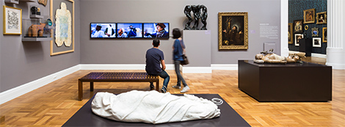
לפרטים : 052-6460880 israeliart@mta.ac.il

